Professor(a):
Aluno(a):

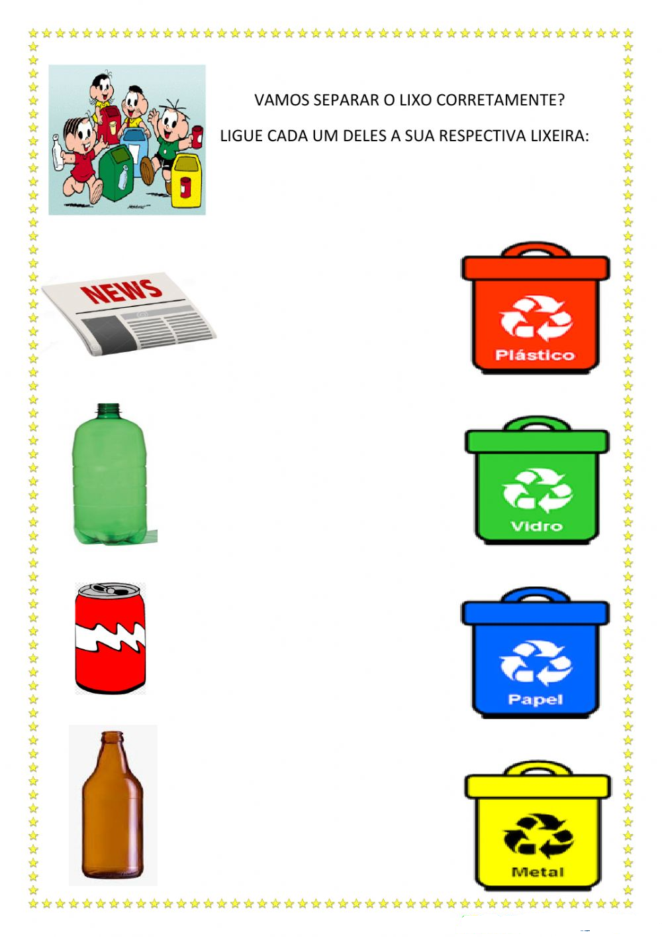

EEB. PROFESSORA GERTRUDES BENTA COSTA

